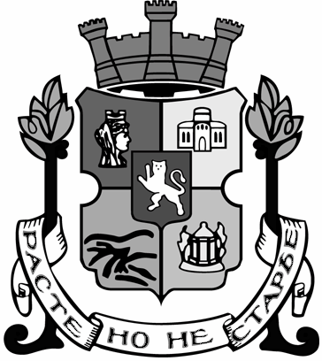

|  |  |  |
| --- | --- | --- |
|  | **СТОЛИЧНА ОБЩИНА** |  |

*София 1000, ул. „Московска” № 33; тел. 9377261;* [*www.sofia.bg*](http://www.sofia.bg)



ЧРЕЗ Г-Н ЕЛЕН ГЕРДЖИКОВ

ПРЕДСЕДАТЕЛ НА СТОЛИЧЕН

ОБЩИНСКИ СЪВЕТ

ДО

Г-Н ИВАН МЕЧКОВ

ОБЩИНСКИ СЪВЕТНИК

СТОЛИЧЕН ОБЩИНСКИ СЪВЕТ

**Относно:***Питане с рег. № СОА21-ВК66-4481/14.05.2021 г.*

**Уважаеми господин Мечков,**

В отговор на поставените в питането въпроси, относно развитието на процедурите, свързани с възстановяването на Княжевския лифт и Драгалевския лифт, Ви информирам следното:

След приключване на производството по съдебното дело срещу Решение № 326/23.07.2020 г. на Столичен общински съвет, се пристъпи към неговото изпълнение, като в момента по възлагане на направление „Архитектура и градоустройство“ е сключен договор за обследване на възможностите за възстановяване на Кабинкова въжена линия „Княжево-Копитото“, в рамките на съществуващите лифтови станции и съществуващите фундаменти на стълбовете. До края на месец юли тази година очакваме да получим доклад за техническата възможност за възстановяване на лифта, използвайки същестуващите стъпки на стълбовете.

Във връзка с Драгалевския лифт е издадена Заповед № РА-20-27/26.04.2021 г. на главния архитект на Столична община за извършване на необходимите ремонтни и възстановителни дейности за поправяне и заздравяване, както и привеждане в съответствие с изискванията на чл. 169 от ЗУТ. След провеждане на преговори и работни срещи със собственика на съоръжението, относно реконструкция на горна и междинна лифтови станции е изразена готовност за реконструкция на трасето в рамките на съществуващите фундаменти на стълбовете. Очаква се собственикът да внесе проект за реконструкция на съоръжението за разглеждане от експертите на направление „Архитектура и градоустройство“.

**С УВАЖЕНИЕ,**

